1.7 Разработка интерфейса программного комплекса нейросетевого детектирования и классификации организмов фито- и зоопланктона

Программный комплекс нейросетевого детектирования и классификации организмов фито- и зоопланктона (далее программа) представляет собой десктопное оконное приложение, функционирующие под управлением операционных систем семейства Windows/Linux. Программа поставляется в виде исполняемого модуля, набора сопутствующих библиотек, конфигурационных файлов и набора скриптов на языке программирования Python. Программа предназначена для взаимодействия с аппаратным комплексом системы, сбора данных, автоматизации анализа и обработки полученных изображений, содержащих информацию об организмах фито- и зоопланктона с целью распознавания и подсчета количества найденных видов фито- и зоопланктона на входном видеопотоке. Алгоритм обработки реализован в виде набора скриптов на языке Python, десктопное приложение предназначено для упрощения взаимодействия пользователя с системой, визуализации результатов обработки и генерации отчетов по результатам экспериментов. В качестве языка программирования для приложения использовался язык C++ и среда разработки Qt Creator 12.0.0. Выбор данной платформы разработки обусловлен необходимостью функционирования программного комплекса как под управлением операционной системы Windows, так и под управлением операционной системы Linux (в частности, Ubuntu на базе одноплатного компьютера Jetson Xavier).

Рекомендуемые версии операционных систем для стабильной работы программы на платформе Windows – Windows 10 Pro 22H2; на платформе Linux – Ubuntu 18.04 / 20.04. Более ранние версии системы не рекомендуются ввиду необходимости дополнительного переноса сопутствующих библиотек платформы Microsoft.NET. Также на компьютере пользователя требуется предустановка интерпретатора языка Python (на момент написания приложения использовалась версия 3.12) и библиотек машинного обучения Pandas, PyTorch, Scikit-Learn, NumPy. Программа распространяется в виде упакованного архива AIBiology.zip который должен быть распакован в любую локальную папку на компьютере пользователя, в зависимости от версии операционной системы необходимо запускать программу из папки win или nx соответственно.

Запуск программы осуществляется с помощью запуска исполняемого файла AIBiology.exe (для операционной системы Windows) или с помощью команды ./AIBiology (для операционной системы Linux). После запуска, на экране появится главное окно приложения, изображенное на рисунке 23.

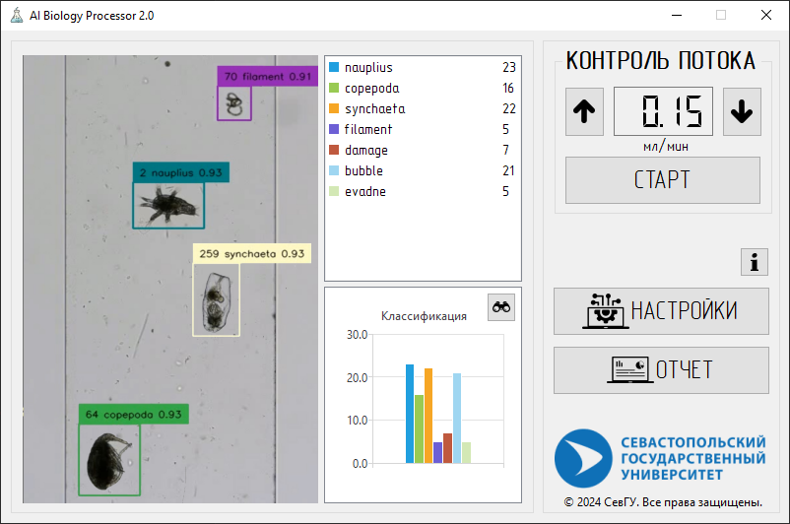

Рисунок 23 – Главное окно приложения AIBiology

Интерфейс программы адаптирован для работы с сенсорной панелью, пример такой конфигурации программного комплекса приведен на рисунке 24.

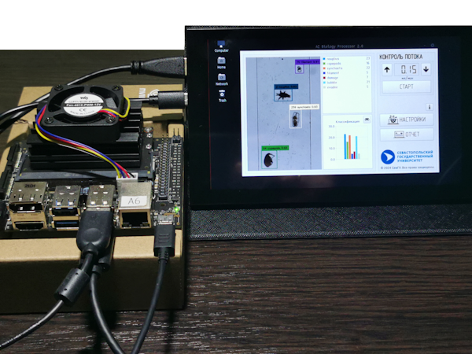

Рисунок 24 – Запуск приложения на платформе Jetson Xavier с поддержкой сенсорной панели

Главное окно программы разделено на две основные области:

1 – в левой части главного окна – область для отображения потока в реальном масштабе времени, таблицы и диаграммы результатов классификации объектов фито- и зоопланктона;

2 – в правой части главного окна – область управления аппаратным комплексом и кнопки доступа к настройкам и модулю отчетов.

Видеопоток от камеры аппаратного комплекса выводится в реальном масштабе времени. В зависимости от нагрузки и пропускной способности сети допускаются задержки. Максимальное время задержки не должно превышать 0,5 сек. Видеокадры содержат информацию, полученную от электронного микроскопа, включая разметку областей с обнаруженными на кадре организмами фито- и зоопланктона. В правой части области находится статистическая таблица и график классификации, изменяющиеся в реальном масштабе времени, как этот показано на рисунке 25.

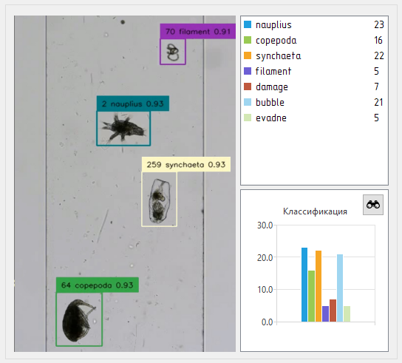

1

3

2

Рисунок 25 – Область отображения потока (1 – видеопоток от камеры микроскопа; 2 – статистическая таблица классификации; 3 – график классификации)

Для детального просмотра графика классификации предназначена кнопка , нажатие на которую приводит к открытию модального окна с графиком, как это представлено на рисунке 26. В отличие от уменьшенной версии, расширенный график содержит метки классификации, упрощающие анализ полученных в ходе эксперимента данных.

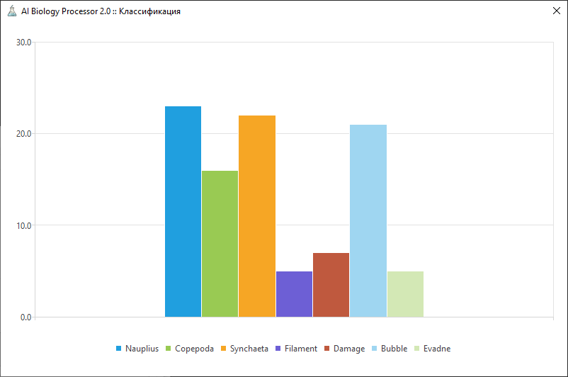

Рисунок 26 – Модальное окно с графиком классификации

Область управления аппаратным комплексом представлена группой кнопок управления потоком, представленных на рисунке 27.

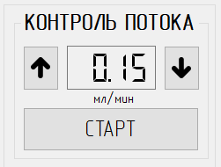

Рисунок 27 – Группа кнопок управления потоком

Подача команды на запуск и останов работы комплекса осуществляется с помощью кнопки   соответственно.

Кнопки  и  предназначены для увеличения и уменьшения скорости потока соответственно. Изменение потока осуществляется на величину шага изменения потока, задание которого осуществляется через окно настроек программы.

Текущая скорость потока измеряется в мл/мин и отображается в окне индикации, расположенном между кнопок управления.

Группа кнопок под областью управления потоком, представленная на рисунке 28, предоставляет доступ к дополнительным модальным окнам программы.

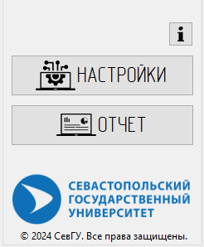

Рисунок 28 – Группа кнопок дополнительных модальных окон программы

Кнопка  предназначена для вызова окна с информацией о версии программы. Окно «О программе» представлено на рисунке 29.

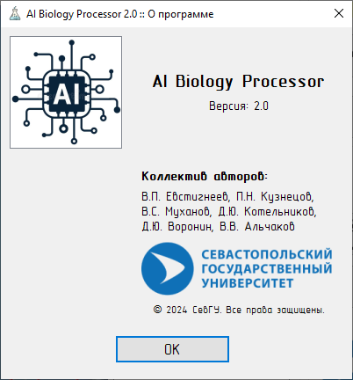

Рисунок 29 – Окно с информацией о версии программы

Кнопка  предназначена для вызова диалогового окна с настройками программы, представленном на рисунке 30. Программа распространяется с набором предустановленных значений, которые могут быть изменены при необходимости и сохраняются в рабочей папке программы в формате ini. Допускается ручное редактирование ini-файла с настройками в любом текстовом редакторе, однако для обеспечения правильности формата записи параметров рекомендуется изменять параметры программы только через форму настроек.

Формат файла с настройками программы имеет вид:

[Settings]

PATH_TO_IMAGES=D:/SourceCode/aiopen/images

FLOW_INIT=0.15

FLOW_STEP=0.01

MORPHO_TYPE=0

MORPHO_AUTO=true

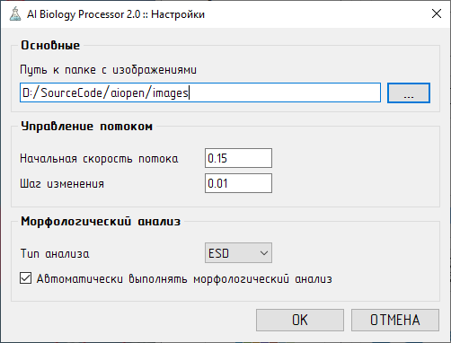

Рисунок 30 – Окно настроек программы

Настройки программы разделены на три основные группы: 1) основные; 2) управление потоком; 3) морфологический анализ.

Группа «Основные» содержит настройку для папки, в которую осуществляется выгрузка изображений, полученных в ходе работы алгоритма детектирования и классификации организмов фито- и зоопланктона.

Группа «Управление потоком» позволяет задать начальную скорость потока и величину шага изменения потока. Параметры должны быть представлены в виде вещественных чисел, поэтому нужно следить за правильностью использования десятичной и дробной части числа.

Группа «Морфологический анализ» используется для задания типа анализа и опции, обеспечивающей автоматическое открытие окна с результатами морфологического анализа после завершения проведения эксперимента.

В зависимости от версии программы, окно настроек может содержать различное количество параметров программы. Детальную информацию можно узнать в справочной системы программы.

В случае, если в настройках программы выставлена опция «Автоматически выполнять морфологический анализ», после завершения эксперимента (принудительное нажатие на кнопку СТОП), открывается модальное окно с результатами морфологического анализа, представленное на рисунке 31.

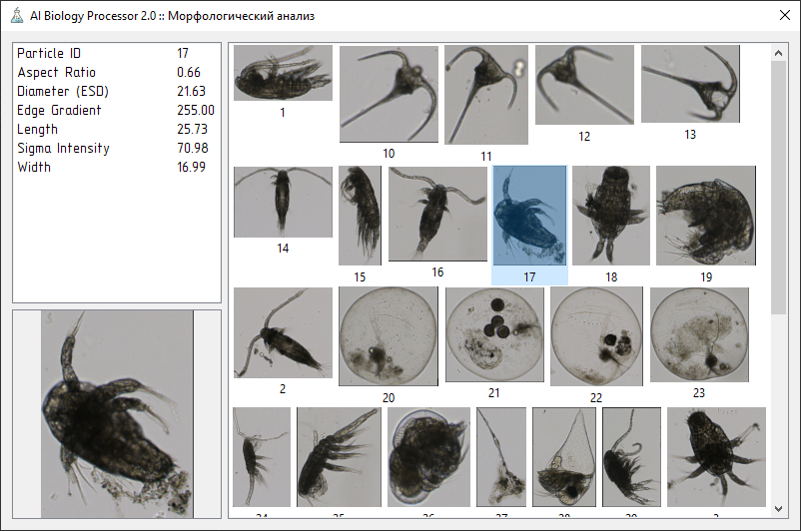

3

1

2

Рисунок 31 – Окно с результатами морфологического анализа (1 – галерея изображений, 2 – таблица результатов, 3 – увеличенное изображение)

Окно состоит из галереи изображений, полученных в ходе работы алгоритма нейросетевого детектирования и классификации организмов фито- и зоопланктона. При выделении изображения в галерее, в левой части окна морфологического анализа выводится таблица с рассчитанными параметрами анализа и появляется увеличенное изображение организма (в левом нижнем углу окна).

После завершения проведения эксперимента пользователь может сформировать итоговый отчет. Для формирования отчета необходимо нажать кнопку . Окно предварительного просмотра позволяет выполнить предварительный просмотр документа отчета, отправить отчет на печать или сохранить отчет в pdf-формате. Внешний вид отчета приведен на рисунке 32.

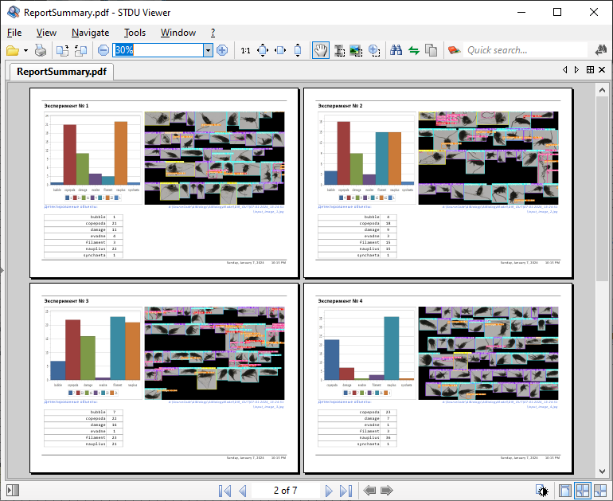

Рисунок 32 – Пример отчета в формате pdf по результатам проведения серии экспериментов

Дальнейшее направление работы по разработке приложения связано с усовершенствованием механизма взаимодействия с скриптами на языке Python, оптимизации вычислений на CUDA ядрах графического процессора, оптимизации работы на одноплатных компьютерах Jetson, разработку web-интерфейса системы для доступа к функциям программы с помощью мобильных устройств под управлением мобильных операционных систем Android и iOS.

# **ЗАКЛЮЧЕНИЕ**

Разработан программный комплекс нейросетевого детектирования и классификации организмов фито- и зоопланктона. Реализовано десктопное оконное приложение, функционирующее под управлением операционной системы Windows/Linux. В качестве языка программирования для приложения использовался язык C++ и платформа кроссплатформенной разработки Qt 12.0.0, ядро алгоритма детектирования и классификации написано на языке Python с использованием библиотек Pandas, PyTorch, Scikit-Learn, NumPy. Работоспособность программного комплекса протестирована на персональном компьютере под управлением операционной системы Windows и одноплатном компьютере Jetson Xavier под управлением операционной системы Ubuntu.

В результате выполнения научно-исследовательской работы были полностью решены все задачи и достигнуты поставленные цели в полном объеме. В результате исследований была подтверждена эффективность нейросетевой технологии в решении задач детектирования и классификации организмов фито- и зоопланктона и частиц антропогенного происхождения для реализации автоматизированного экологического мониторинга морских вод.